***LIGA ZA DUŠEVNÉ ZDRAVIE***

Liga za duševné zdravie je nepolitické, charitatívne, humanitné, neprofesionálne, nezávislé záujmové združenie občanov a právnických osôb a jej cieľom je aktívna podpora duševného zdravia. Financovaná je najmä cez schválené projekty z grantových schém ministerstiev SR, grantových výziev firiem a nadácií, verejnej zbierky v uliciach a darov cez darcovský portál.

Vznik Ligy sa datuje do roku 2000, keď sa v súvislosti s prípravou Roku duševného zdravia objavila potreba vzniku silnej strešnej organizácie, ktorá bude nielen hlavným organizátorom kampane Roku duševného zdravia, ale bude aj po jej skončení pokračovať v činnosti najmä na poli zlepšenia podmienok a života duševne chorých, ako aj v oblasti prevencie duševných porúch.

LIGU ZA DUŠEVNÉ ZDRAVIE MÔŽTE DOBROVOĽNE PODPORIŤ FINANČNÝM PRÍSPEVKOM.

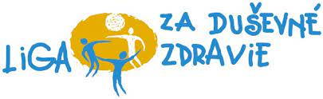

Fakturačné údaje

IČO

30786525

ČÍSLO ÚČTU

4040154002

KÓD BANKY

3100

IBAN

SK79 3100 0000 0040 4015 4002

SWIFT

LUBASKBX

VARIABILNÝ SYMBOL PRE DAR

99